Autorisation de diffusion de l’image/de la voix/de productions d’élèves
(Personne mineure)
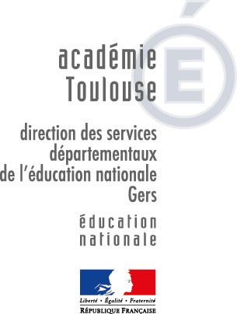

La présente demande est destinée à recueillir le consentement et les autorisations nécessaires dans le cadre du projet spécifié ci-dessous, étant entendu que les objectifs de ce projet ont été préalablement expliqués aux élèves et à leurs responsables légaux.

Désignation du projet
Projet pédagogique (désignation sommaire) : Mise en place d’un espace en ligne par le biais du site padlet.com
Nom et adresse de l’établissement :
2 Description du projet

3 Modes d’exploitation envisagés
Support | Durée | Étendue de la diffusion | Contrepartie financière
En ligne | indéterminée | Internet (monde entier)  Internet avec accès par mot de passe (parents)  Précisez le(s) site(s) :  - de l’école : | oui  non  Préciser…

4 Consentement de l’élève
On m’a expliqué et j’ai compris à quoi servait ce projet et qui pourrait voir ces images, entendre ma voix ou voir mes productions.
Et je suis d’accord pour que l’on enregistre, pour ce projet,
mon image ma voix mes productions écrites

Nom de l’élève :  Prénom :  Classe : | Date et signature de l’élève mineur concerné par l’enregistrement :

5 Autorisation parentale
Vu le Code civil, en particulier son article 9, sur le respect de la vie privée,
Vu le Code de la propriété intellectuelle,
Vu le consentement préalablement exprimé par la personne mineure ci-avant,
La présente autorisation est soumise à votre signature, pour l’utilisation et la publication de l’image et/ou de la voix et/ou des textes de votre enfant mineur dont l’identité est donnée au paragraphe 3,
ci–avant, dans le cadre du projet désigné au paragraphe 1 et pour les modes d’exploitation désignés au paragraphe 2.
Cet enregistrement de l’image/la voix/les textes du mineur que vous représentez sera réalisé sous l’autorité de l’enseignant ou d’une personne responsable de l’école.
Dans le contexte pédagogique défini, l’enregistrement ne pourra donner lieu à aucune rémunération ou contrepartie sous quelque forme que ce soit. Cette acceptation expresse est définitive et exclut toute demande de rémunération ultérieure.
Je soussigné(e) (prénom, nom)………………………………………………………...........................................
déclare être le représentant légal du mineur désigné au paragraphe 3.
Je reconnais être entièrement investi de mes droits civils à son égard. Je reconnais expressément que le mineur que je représente n’est lié par aucun contrat exclusif pour l’utilisation de son image et/ou de sa voix et/ou de ses textes.

Je reconnais avoir pris connaissance des informations ci-dessus concernant le mineur que je représente et donne mon accord pour l’utilisation
de son image OUI NON
et/ou
de sa voix OUI NON
et/ou
de ses productions écrites OUI NON
dans le cadre exclusif du projet exposé et tel qu’il y a consenti au paragraphe 3.
Je m'engage aussi à ne pas diffuser les photos, enregistrements et autres productions des autres élèves auxquelles j'aurais accès par le biais de ce projet.
Fait en autant d’originaux que de signataires.
Fait à : Signature du représentant légal du mineur :
Le (date) :

